

PROYECTO DE INVESTIGACION – INVESTIGACION E INTERVENCION SOCIOCOMUNITARIA
Programa de Examen

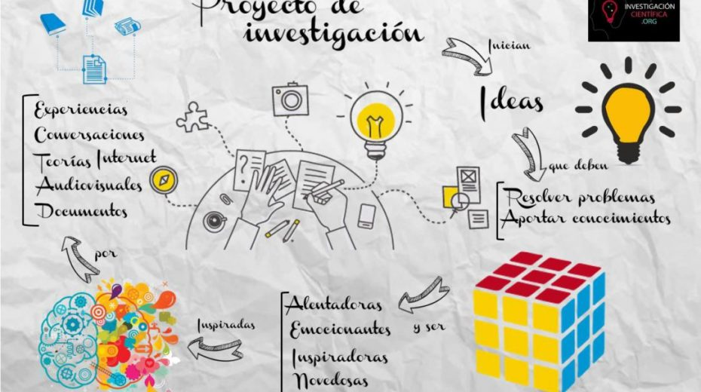
Ciclo Lectivo 2023

PROFESORA: Valeria Monfrinotti
Ciclo y Año: Técnicos en Salud y Ambiente- SOCIALES 6° A Y B

Unidad I
Historia de la Ciencia. Antigüedad, Edad Media Modernidad. Inicio de las Ciencias Sociales. Ciencia Formal, Objeto de a Lógica. Conocimiento Científico. Clasificación de las Ciencias.
Unidad II
-Proyecto de Investigación. Clasificación de Proyectos. Etapas fundamentales de un Proyecto de Investigación. Tipos de Investigación. Investigación Básica y Aplicada. Finalidad de la Investigación/Concepciones
Unidad III
-Área Temática. Tema General. Especifico. Planteo del Problema. Definición de los Objetivos de la Investigación. Marco Teórico
Unidad IV
-Elaboración de la hipótesis. Componentes de la hipótesis. Diseño de campo: Encuestas. Fuente. Codificación, Porcentaje, Tabulación. Operacionalizacion de datos.

Criterios de Evaluación

. 80% de los contenidos aprendidos como habilidad y competencia.
. Lenguaje Técnico en la presentación escrita u oral según el examen lo amerite.
. Presentación de un Proyecto de Investigación completo, plasmando lo dado en clases.
. Evaluación en Proceso
.Presentación completa del cuaderno de estudio.
Bibliografía

- Carlos Sabino, El Proceso de la Investigación. Lumen Humanitas.
- Sierra Bravo, Manual de Técnicas de Investigación Social, Parafino
- Juan Castañeda Jimenez, Método de Investigación II. MCGR,Mexico
- María Rosa Lorenzo, Marcela Zangaro, Proyecto y Metodología de la Investigación. Carybe. BSAS.2003

